网上办事大厅网站群建设申请操作指南
- 建议使用PC端办理。访问地址：https://ehall.jlu.edu.cn/jlu_portal
- 在职工作人员使用邮箱帐号密码进行登录，如下图所示:

- 点击导航栏“全部事项”，服务部门选择“大数据和网络管理中心”，选择“网站群建设申请” 点击发起,如下图所示:
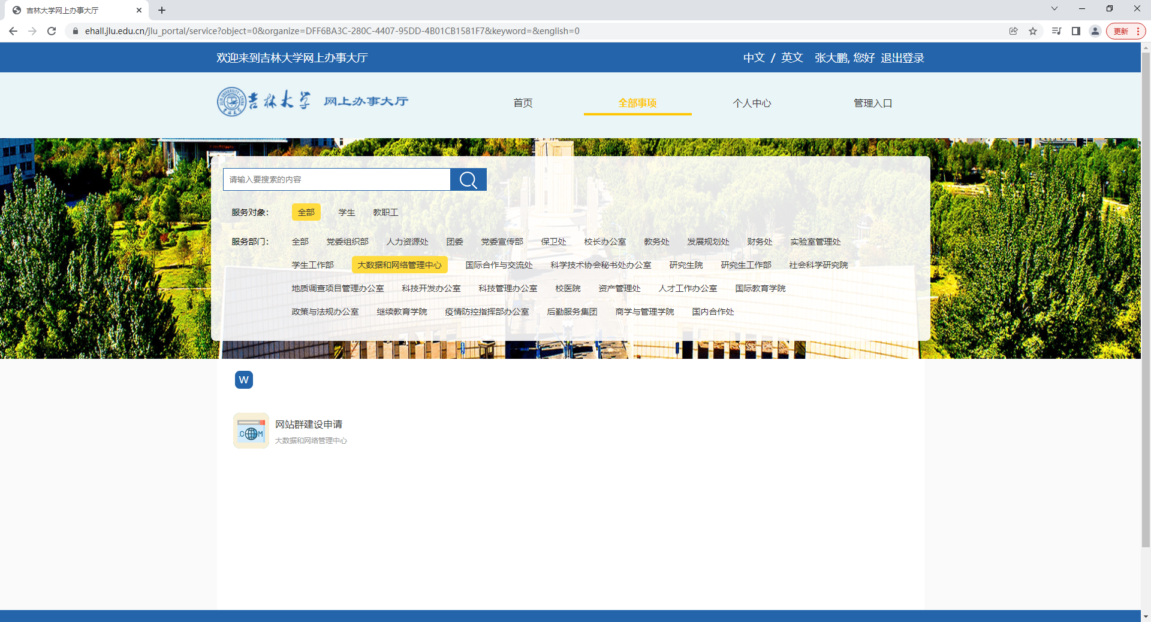

- 进入申请页面填写信息，如下图所示：
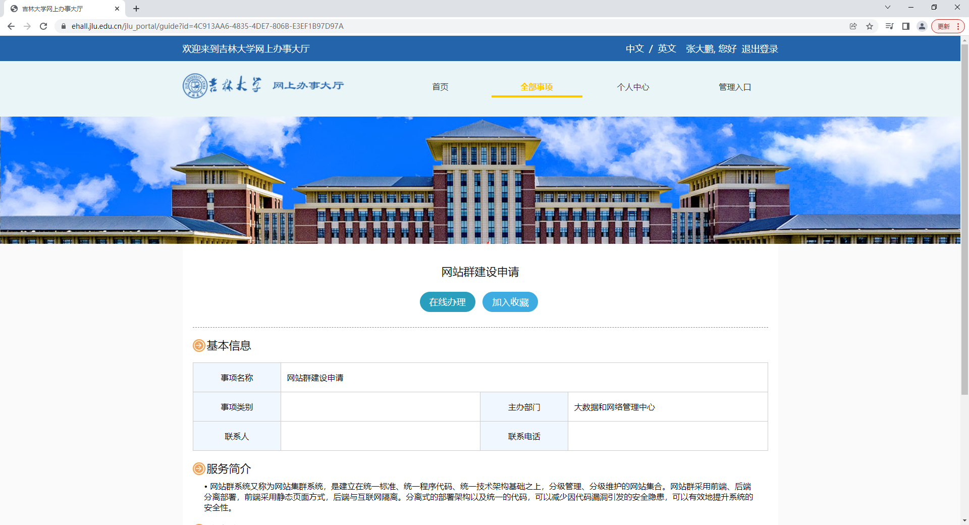
点击“提交”，选择相应领导，进行审批。
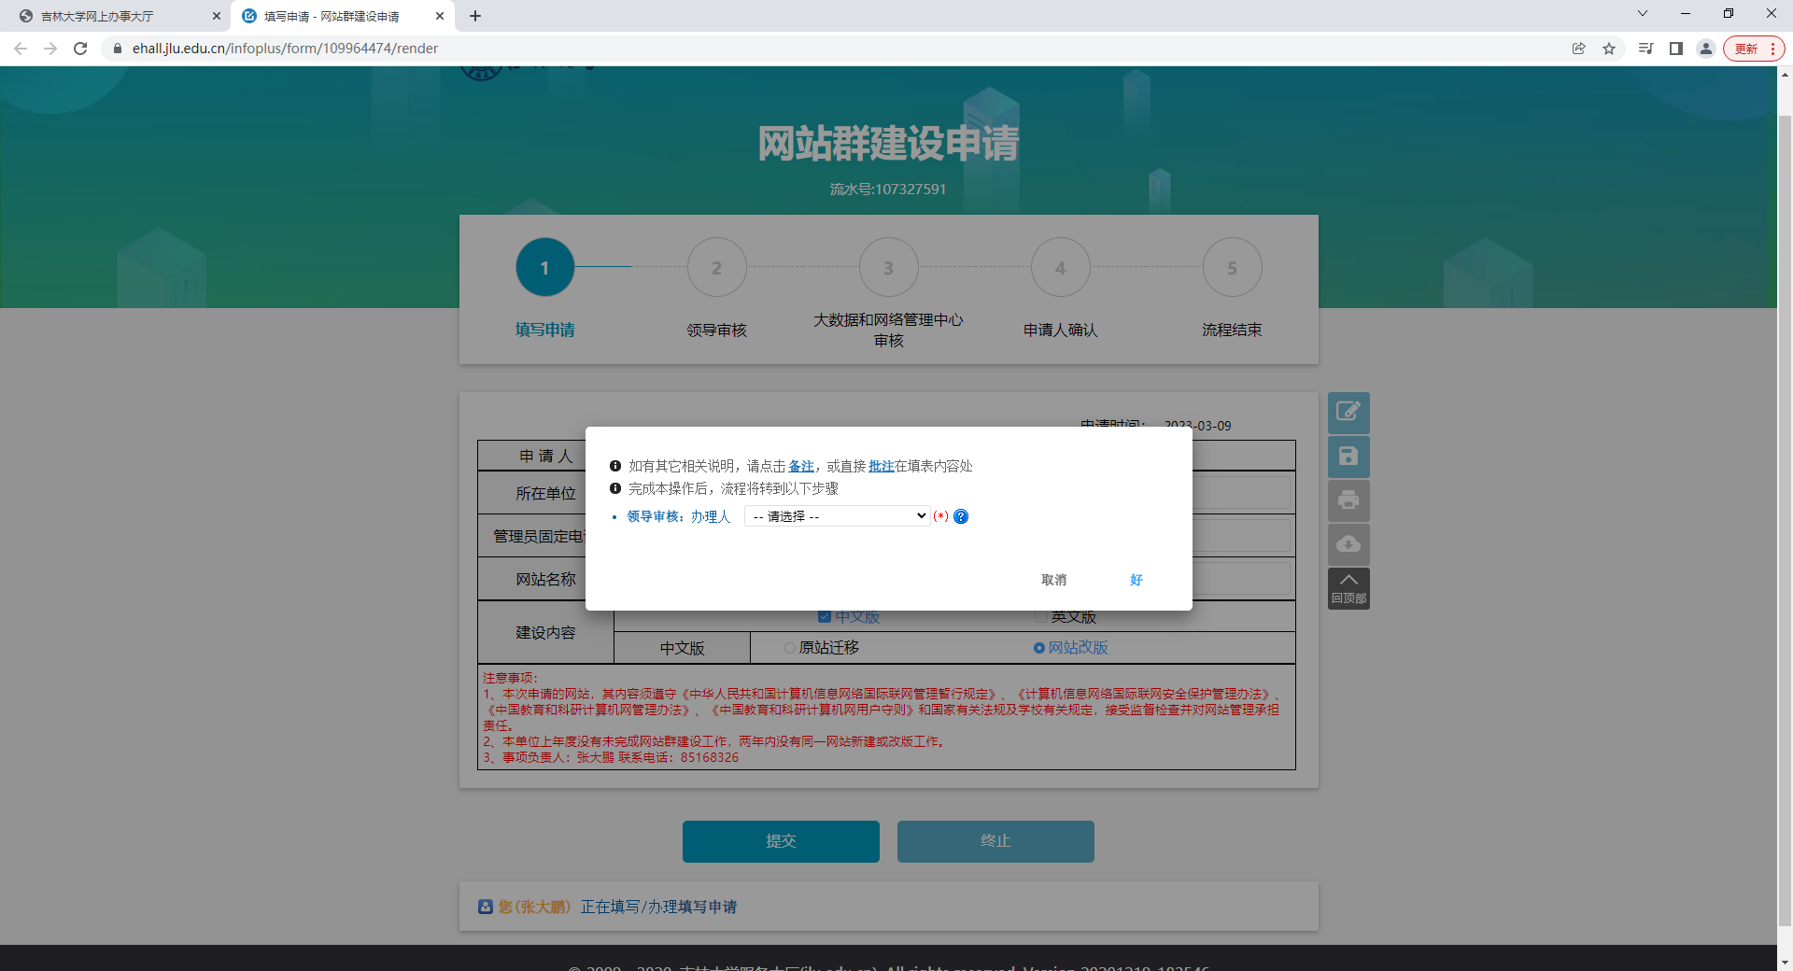

- 下图所示为领导审批页面，可通过或退回申请人修改：
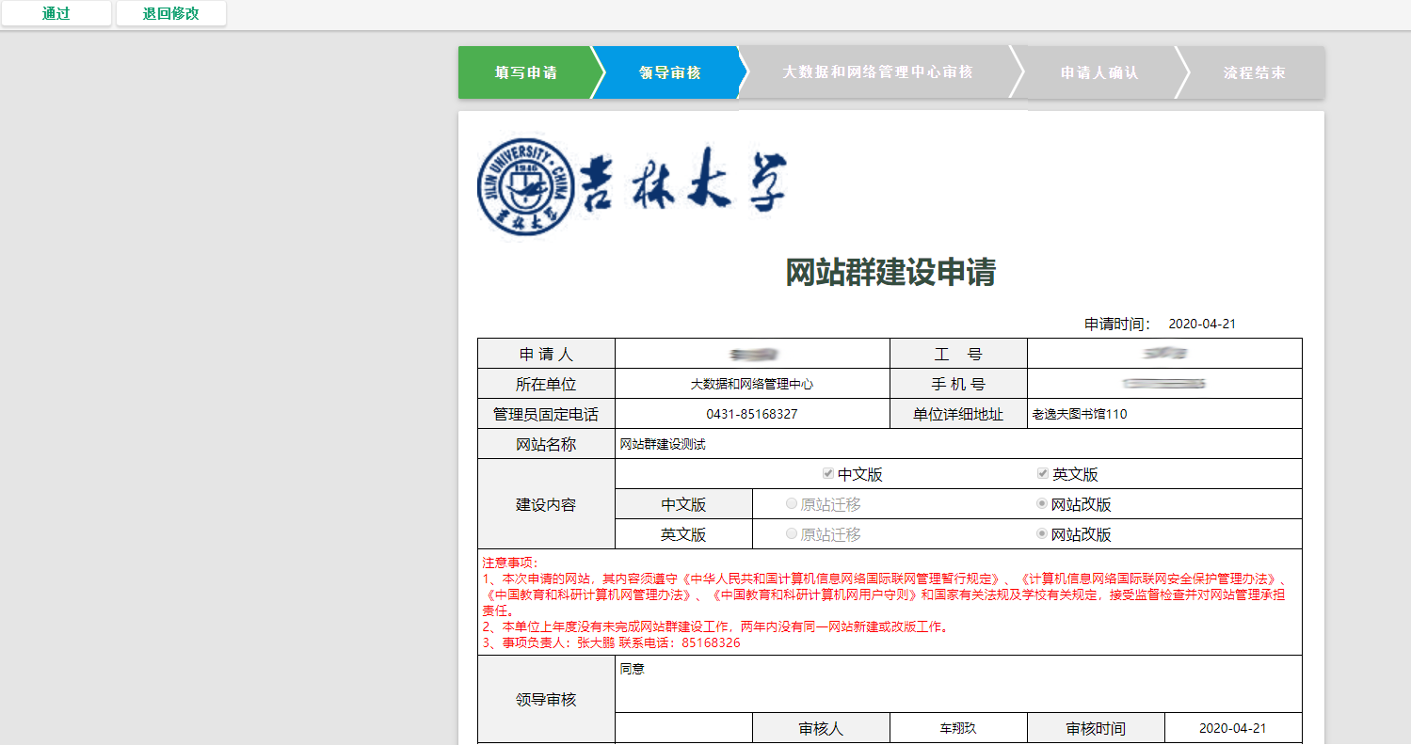
- 大数据和网络管理中心工作人员收到单位管理员提交的申请后，可以进行确认或者返回修改。
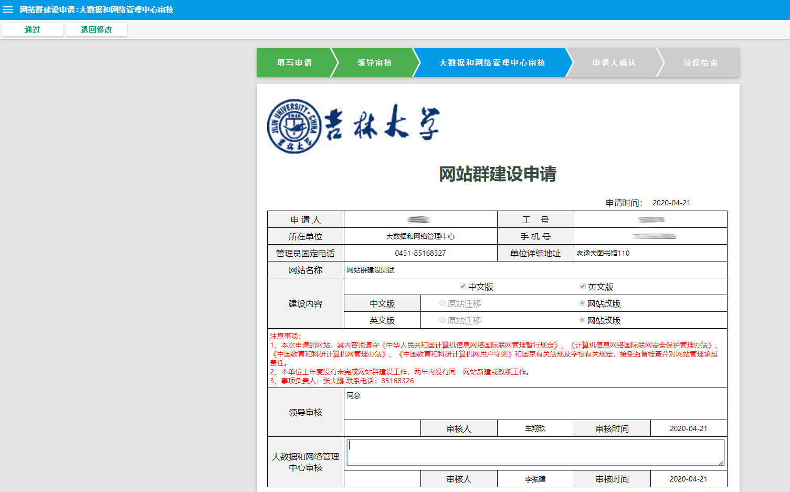
7、申请人查看审批结果，如果对审批结果有异议，可以通过线下与相关负责人联系。
